附件一
河北省职业院校技能大赛
中职组“无人机操控与维护”赛项

【 时量：120分钟，试卷号： 】
（样 卷1，正式赛题会有30％的改动）

竞赛任务书

场次号: 机位号（工位号、顺序号）:

2024年3月 8 日

一、项目名称
无人机操控与维护

二、竞赛内容
本赛项竞赛时间为 120 分钟，竞赛内容及时间分配如下表所示。
表 1 竞赛内容与时间分配表
序号 | 竞赛项目 | 完成时间
模块1 | 无人机装调检修（装、调、飞、修） | 90
模块2 | 无人机侦察应用飞行技术 | 30

三、竞赛项目配分
本赛项满分100 分，任务配分如下表所示。
表 2 任务分数分配表
序号 | 竞赛项目 | 分数
模块1 | 无人机装调检修（装、调、飞、修） | 60
模块2 | 无人机侦察应用飞行技术 | 40
合计 |  | 100

四、竞赛注意事项
- 选手要在抽签的工位上进行比赛，按要求在任务书封面上填写好参赛证号、工位号等。
- 选手务必在比赛开始前，认真阅读各比赛任务的重要提示。
- 选手在比赛开始前，认真对照工具清单检查工位设备，并确认后开始比赛；选手完成任务后的工具、仪器和物料，现场由裁判员统一收回。
- 比赛所需要的资料及软件都以电子版的形式保存在工位计算机的指定位置D:\\。
赛题中要求的备份文件和保存在电脑中的文件，需选手在计算机指定文件夹D:\\中命名对应文件夹赛题中所要求备份的文件请备份到对应到文件夹下.
- 比赛场地分两部分，比赛阶段1在设备装调检修区比赛，比赛阶段2 、比赛阶段3在室外飞行应用区进行。
- 裁判评分节点在任务书中有明确提示，需要裁判验收的各项任务， 完成相应的任务后请示意裁判进行评判，各比赛任务裁判所有阶段性验收只验收1 次，请根据赛题说明，确认完成后再提请裁判验收。选手对比赛过程中需裁判确认部分，应当先举手示意，等待裁判员前来处理。
- 选手在竞赛过程中应该遵守相关的规章制度和安全守则，如有违反 ，则按照相关规定在竞赛的总成绩中扣除相应分值。
选手严禁携带任何通讯、存储设备及技术资料，如有发现将取消其竞赛资格。选手擅自离开本参赛队赛位或者与其他赛位的选手交流或者在赛场大声喧哗，严重影响赛场秩序，如有发生，将取消其参赛资格。
- 比赛过程中，若发生危及设备或人身安全事故，裁判有权立即停止比赛，情节严重的将取消其参赛资格。
- 选手必须认真填写各类文档，竞赛完成后所有文档按页码顺序一并上交。赛场提供的任何物品，不得带u盘等违禁品。

比赛模块1：无人机装调检修（装、调、飞、修）

时间： 90 分钟

一、任务背景
随着近几年无人机市场的发展，多旋翼无人机以优良的操控性能和可垂直起降的方便性等优点迅速获得了广大消费群体的关注，成为迄今为止无人机行业最热销的产品类型。多旋翼无机人相较于其它无人机具有得天独厚的优势，与固定翼无人机相比，它具有可以垂直起降，可以定点盘旋的优点；与单旋翼直升机相比，它没有尾桨装置，因此具有机械结构简单、安全性高、使用成本低等优点。熟练掌握多旋翼无人机组装调试的相关知识与实践操作技能就显得尤为重要，现因突发性自然灾害出现，需加急组装调试出一批多旋翼无人机用于一线应急救援，并有一批刚从救援一线撤下来的无人机设备需要尽快进行定损检修后，再一次投入救援现场。
选手需要根据现场提供的无人机物料清单、现场提供的无人机安装指南和相关文件与无人机定损设备及检测工具，完成该机型的组装调试与试飞，再进行无人机设备的维修定损。

二、任务内容
任务一：无人机装、调、飞
本任务主要的考核参赛选手对于无人机组装调试的综合能力，在组装调试工位区，选手利用自己工位区的全套无人机零部件、 配套工具及耗材，完成无人机的组装和调试。求选手尽可能快速、正确、符合机械和电气装配工艺的完成无人机的组装，并通过相应的调参软件进行相应的调试校准。
- 无人机机体组装
选手根据竞赛设备检查确认单，仔细检查赛位上的设备，并核对数量，核对完成后举手示意，裁判进行签字，签字完成后方可开始无人机装、调、飞赛项竞赛，裁判开始计时。

竞赛设备检查确认单
比赛队伍 | （赛号） | 裁判员 |  | 时间
组别 |  | 裁判长 |  | 赛位
序号 | 名称 | 材质 |  | 数量 | 是否齐全
1 | 下中心板（PCB） | PCB |  | 1个 | 是 否
2 | 上中心板 | 碳纤维 |  | 1个 | 是 否
3 | 机臂+机臂固定件 | 碳纤维+航空铝件 |  | 4个 | 是 否
4 | 电机底座 | 航空铝件 |  | 4个 | 是 否
5 | 脚架固定件 | 航空铝件 |  | 2个 | 是 否
6 | 脚架横杆 | 碳纤维 |  | 2个 | 是 否
7 | 脚架竖管 | 碳纤维 |  | 2根 | 是 否
8 | 脚架三通 | 航空铝件 |  | 2个 | 是 否
9 | 橡胶套 | 橡胶 |  | 4个 | 是 否
10 | 电池仓侧板 | 碳纤维 |  | 2个 | 是 否
11 | 电池仓顶板 | 碳纤维 |  | 1个 | 是 否
12 | 电池仓底板 | 碳纤维 |  | 1个 | 是 否
13 | 电池仓轧带左固定件 | 航空铝件 |  | 1个 | 是 否
14 | 电池仓轧带右固定件 | 航空铝件 |  | 1个 | 是 否
15 | 电池仓后板连接件 | 航空铝件 |  | 2个 | 是 否
16 | GPS模块 | —— |  | 1个 | 是 否
17 | LED灯模块 | —— |  | 1个 | 是 否
18 | 无人机防水外壳 | ABS |  | 1个 | 是 否
19 | M2.5*6圆柱头螺钉 | 304不锈钢 |  | 46颗 | 是 否
20 | M2.5*8圆柱头螺钉 | 304不锈钢 |  | 4颗 | 是 否
21 | M3*8圆柱头螺钉 | 304不锈钢 |  | 33颗 | 是 否
22 | M3*10圆柱头螺钉 | 304不锈钢 |  | 4颗 | 是 否
23 | M2*6盘头自攻 | 304不锈钢 |  | 2颗 | 是 否
24 | 2.0mm内六角螺丝刀 | —— |  | 1把 | 是 否
25 | 2.5mm内六角螺丝刀 | —— |  | 1把 | 是 否
26 | 气泡水平仪 | 塑料 |  | 1把 | 是 否
27 | 242紧固螺纹胶 | —— |  | 1瓶 | 是 否
28 | 飞控 | —— |  | 1个 | 是 否
29 | 数据线 | Type-A |  | 1根 | 是 否
30 | 无刷电机 | 高磁能级的稀土钕铁硼 |  | 4个 | 是 否
31 | 电调 | —— |  | 4个 | 是 否
32 | 动力电池 | 锂聚合物 |  | 1块 | 是 否
33 | 螺旋桨 | 碳纤维 |  | 4个 | 是 否
34 | 电池固定扎带 | —— |  | 1个 | 是 否
35 | 香蕉头 | 黄铜 |  | 12个 | 是 否
36 | 热缩管 | 聚氯乙烯 |  | 12个 | 是 否
37 | 焊锡丝 | 锡合金 |  | 1卷 | 是 否
38 | 电烙铁 | —— |  | 1套 | 是 否
39 | 测电器 | —— |  | 1个 | 是 否
40 | 无人机遥控器 | AT9S Pro |  | 1个 | 是 否
41 | 遥控器接收机 | R9DS |  | 1个 | 是 否
42 | 遥控器电池 | 2S锂电池 |  | 1块 | 是 否
43 | 充电器 | M6 |  | 1套 | 是 否
44 | 杜邦线 | —— |  | 5条 | 是 否
45 | 飞控供电线 | —— |  | 1条 | 是 否
46 | 飞控4对4转接线 | —— |  | 1条 | 是 否
47 | LED灯转接线 | —— |  | 1条 | 是 否
48 | 3M胶片 | —— |  | 2片 | 是 否
49 | LED灯支架 | —— |  | 1个 | 是 否
50 | L型螺丝刀 | —— |  | 4个 | 是 否
51 | 热风枪 | —— |  | 1个 | 是 否
参赛选手检查完成后，参考以下步骤完成无人机机体组装。
步骤 | 主要内容
1 | 脚架组装与安装（安装完成后调整脚架稳定）
2 | 电机安装至电机座－连接电调－将电机座安装至机臂
3 | 电池仓组装－装在下中心板
4 | 将机臂安装至下中心板上
5 | 飞控安装与接线
注意：选手完成机体组装后，应举手示意，裁判进行该阶段的结果性评分，否则结果分为“0”分。
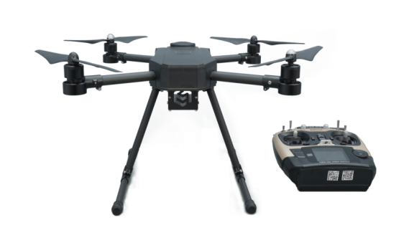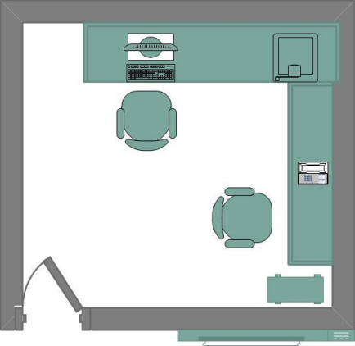
- 无人机系统调试
选手在机体组装完成后，需进行遥控器调试、动力系统调试并使用专业软件进行飞控参数设置，具体调试步骤参考如下。
步骤 | 主要内容
1 | 遥控器设置
2 | 接收机供电与对频
3 | 电调校准及电机转向确认及调整
4 | LED模块安装、GPS模块安装
5 | 飞控参数设置
6 | 遥控器校准
7 | 磁罗盘校准
注意：选手完成无人机系统调试后，应举手示意，裁判进行该阶段的结果性评分，否则结果分为“0”分。
- 无人机飞行测试
选手可以随时进入飞行测试场地进行与飞控参数调整（测试不限次数，但必须在规定时间内完成）；选手测试完成后示意裁判进行无人机状态飞行演示；选手操作飞行器返回起飞点1m*1m停机坪上方2m加减0.2m高度悬停飞行器，分别完成顺时针水平360°旋转与逆时针水平360°旋转；然后选手目视飞行器对尾平稳降落至1m*1m停机坪上，裁判根据无人机飞行演示时飞行状态进行该环节结果性打分，根据操作过程规范性进行过程性打分。
选手在完成无人机飞行测试后，裁判停止计时，并对选手该任务进行分数统计。裁判打分完成后， 将任务分数与队员进行确认并双方签字。
任务二：无人机维修定损
本任务主要的考核参赛选手对于无人机故障检测以及故障分析的能力，要求参赛选手利用无人机故障检测平台，检测出无人机常见故障的现象并进行分析判断、掌握无人机系统故障的检测方法、无人机故障分析数据处理并得出结论等；
本赛场放置的无人机故障检测平台共计设置有5项故障现象，要求参赛选手对无人机维修定损检测台设备供电后发现其故障现象，并使用万用表测量出故障存在的地方（注意：检测时尽量断电后操作），并对其进行故障产生原因进行分析和判断，思考记录其故障的排除方法。（要求参赛选手完成工位上的维修定损工卡）
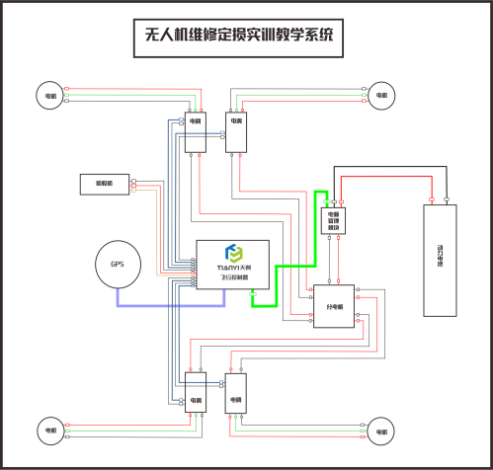
无人机维修定损任务工卡
选手赛号 |  |  | 工位号 |  | 裁判员
维修目标 | 1.寻找设备的具体故障；  2.掌握设备故障的排查方法并能够利用工具排查故障；  3.熟悉通过日常保养维修消除故障的方法。
设备工具 | 数字万用表、维修定损实训箱
任务环境 | 无人机维修定损赛项工位
任务步骤分解 |  | 记录及分析
故障现象记录 |  | 通过识别观察，故障现象有：
检测分析并确定故障产生位置及数量 |  | 经过检测分析，确定故障产生有 种，分别是：
分析故障产生原因 |  | 经过检测，这几种现象产生的原因是：
排除故障方法以及日常维护保养措施记录 |  | 这几种故障的解决办法分别是：

三、注意事项
（1）无人机装调检修比赛时，禁止在飞行测试区以外安装螺旋桨，一经发现，将取消比赛资格。
（2）无人机螺旋桨转动之后，选手不得进入飞行场地；飞行测试结束后需等螺旋桨停止转动才得进入飞行场地并立马断开飞机电源，才能把无人机带出飞行场地；无人机通电过程中不得关闭遥控器。一经发现上述情况本项目计作零分，并根据实际情况扣除相应分数。
（3）选手在完成组装调试后，向裁判员示意，裁判员对选手该项目进行打
分。在裁判开始评分过程中，选手不得再次调整无人机。
（4）竞赛过程中竞赛设备出现因人为原因损坏而导致比赛无法顺利完成的参赛选手，该任务阶段扣除所有得分，计为0分。
（5）裁判完成该阶段打分后 ，将该阶段、总分数与队员进行确认，双方在打分表对应位置签字。

比赛模块2：无人机侦察应用飞行技术

时间： 30 分钟

一、任务背景
无人机由于测量仪器变得越来越小，越来越轻，在这些应用场景中变的尤为重要，这些负载仪器设备便可集成到无人机上，通过在无人机上装在高清变焦相机、激光雷达、等设备，对任务区域进行数据快速抓取，有效地执行侦察任务，现有突发场景，需要快速搜索到出现内部燃烧的目标物以及易燃危险物品，为后续的疏散策略起到指导作用。

二、任务内容
选手需要使用应用飞行无人机在竞赛时间内完成场上的3个小范围目标的红外目标信息采集和大范围目标物区域的12个可见光目标的信息照面采集，要求采集的素材照片在遥控器上的原图不经放大可达到清晰，可识别的要求。
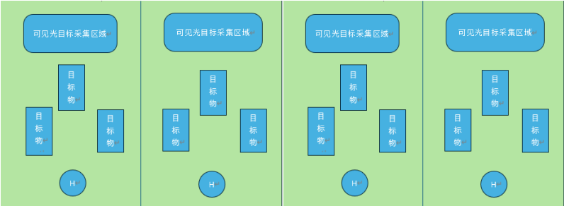
采集完成后，选手举手示意，裁判停止计时，并于选手在成绩记录单上进行签字确认，裁判将根据选手完成时间与操作规范和目标物信息采集成果标准性进行评分。

三、注意事项
（1）比赛阶段进行时，裁判随时根据飞行操控规范性进行记录评分，并进行成果检查。裁判打分完成后，将该阶段总分数与队员进行确认并双方签字。
（2）无人机螺旋桨转动之后，选手不得进入飞行场地；飞行结束后需等螺旋桨停止转动才得进入飞行场地并立马断开飞机电源，才能把无人机带出飞行场地；无人机通电过程中不得关闭遥控器。一经发现上述情况本项目计作零分，并根据实际情况扣除相应分数。
（3）由选手保存的数据采集素材内存卡如果发生丢失损坏所导致的后果，由选手自己承担。

